Je découvre des monuments
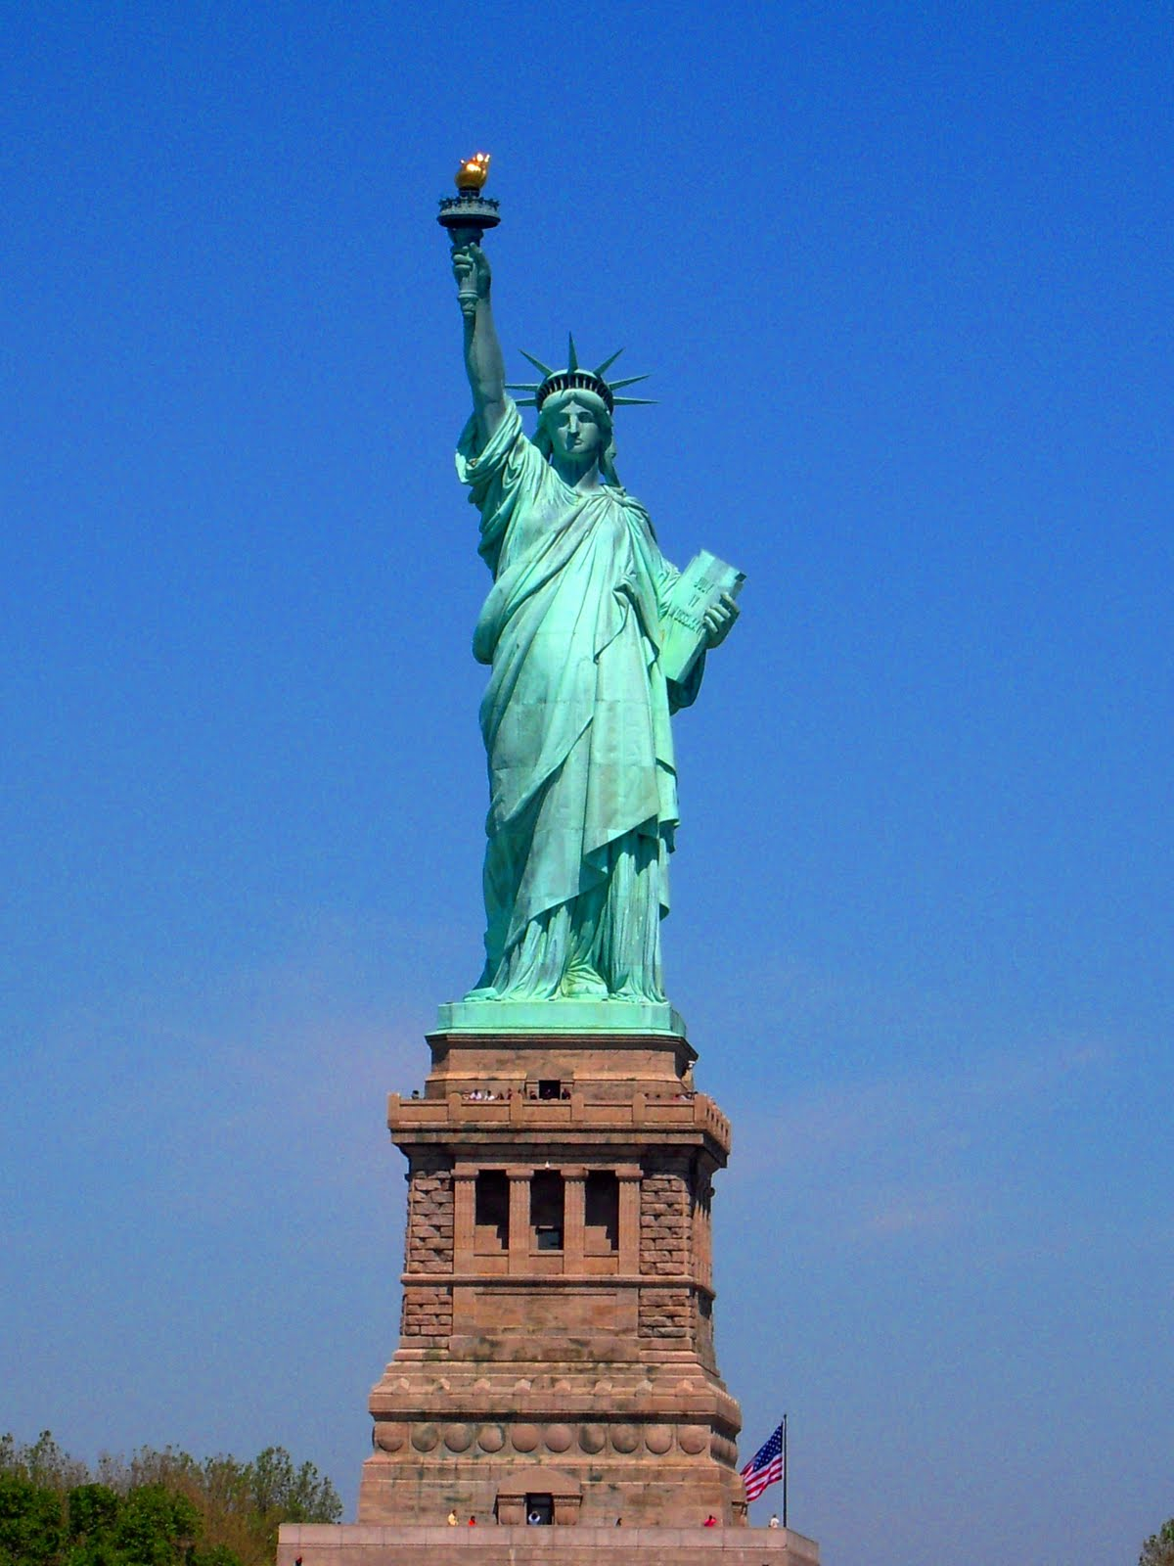 | La Statue de la Liberté à New York, Etats-Unis d’Amérique. La statue est sur l’île appelée Liberty Island.
Informations et techniques
Cette statue a été construite en France en morceaux et a été assemblée à New-York. Elle a été imaginée en 1865 mais terminée seulement en 1886.  Son concepteur est Auguste Bartholdi aidé par Gustave Eiffel pour la partie métallique interne.  La statue fait 46 mètres de hauteur. Elle est posée sur un socle qui fait la même hauteur.  Cette statue a une masse de 225 000 kg (225 tonnes). | 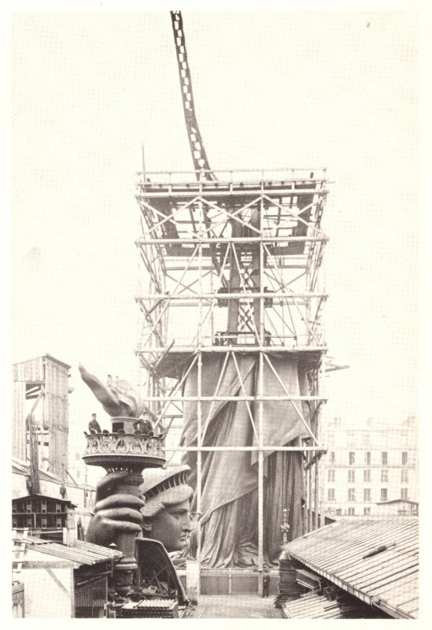
Géographie du monument.
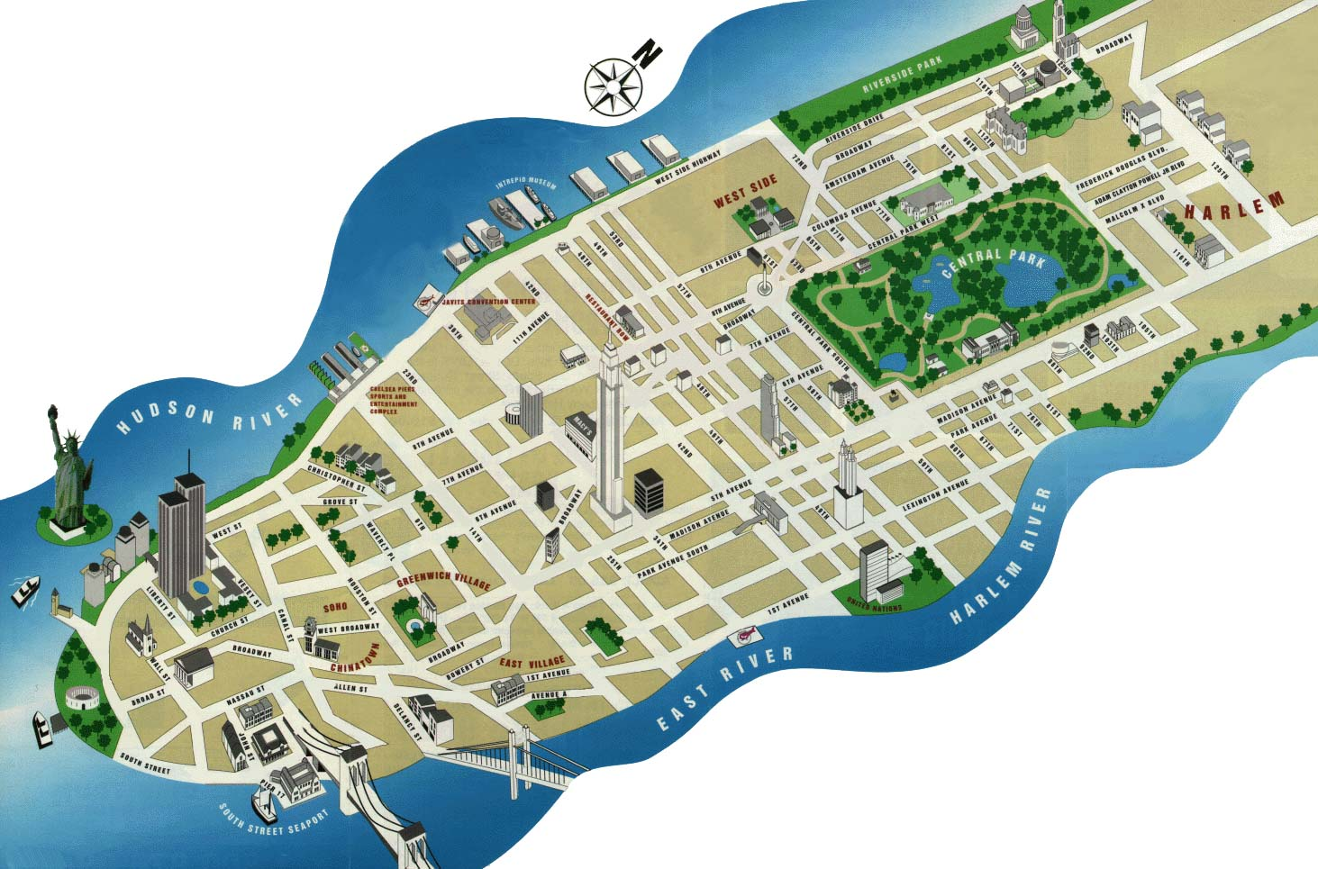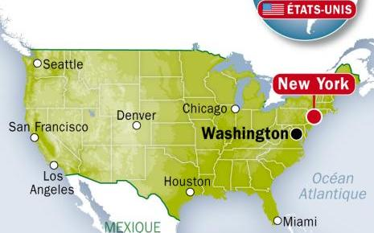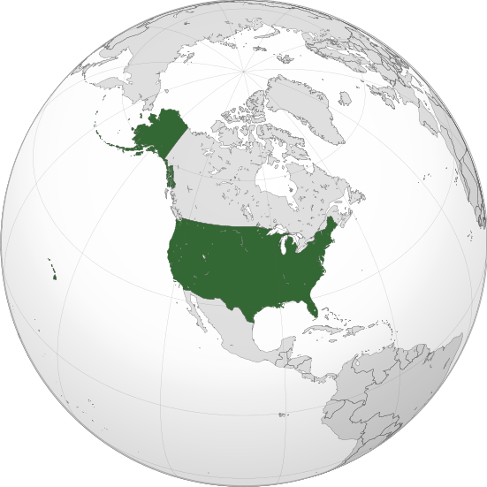
Carte de New York présentant les principaux Carte des Etats-Unis Carte des USA dans le monde
monuments. d’Amérique (USA)
Statue de la Liberté (La liberté éclairant le monde)
M03
Arts, Humanisme
Arts Visuels
CLIS

